

20260309| 小六班

Daily life
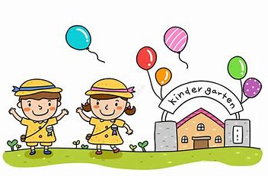

「来园情况」
今日星期一，共有31人来园，1人请假。
「日常生活观察」
序号 | 姓名 | 午餐 |  |  | 午睡 | 备注
序号 | 姓名 | 饭 | 菜 | 汤 | 午睡 | 备注
1 | 吴逸辰 | √ |  | √ | √
2 | 邓云天 | √ |  | √ | √
3 | 陈奕轩 | √ | √ | √ | √
4 | 薛焱琛 | √ | √ | √ | √
5 | 江梓壕 | √ | √ | √ | √
6 | 袁子庆 | √ | √ | √ | √
7 | 镇博炀 | √ |  | √ | √
8 | 杜一恒 | √ | √ | √ | √
9 | 张家宁 | √ |  | √ | √
10 | 常元一 | √ | √ | √ | √
11 | 陈阳 | √ | √ | √ | √
12 | 刘翊鸣 | √ | √ | √ | √
13 | 周廷堃 | √ | √ | √ | √ | 喂完
14 | 万博睿 | √ | √ | √ | √
15 | 赵逸彤 | √ | √ | √ | √ | 要一口饭一口菜哦
16 | 冯晏卿 | √ | √ | √ | √
17 | 丁安娜 | √ |  | √ | √
18 | 刘沐苒 | √ | √ | √ | √
19 | 李沐晗 | √ |  | √ | √
20 | 王慕恬 | √ | √ | √ | √
21 | 高杨 | √ |  | √ | √
22 | 张芯悦 | √ | √ | √ | √
23 | 熊梦瑶 | √ | √ | √ | √
24 | 赵书瑶 | √ |  | √ | √
25 | 王清悦 | √ | √ | √ | √
26 | 李念 | √ | √ | √ | √
27 | 胡挽晴 | 请假
28 | 顾若澄 | √ | √ | √ | √
29 | 周羽熙 | √ | √ | √ | √
30 | 蒋悦雯 | √ | √ | √ | √
31 | 邓安琪 | √ | √ | √ | √
32 | 谭煜阳 | √ | √ | √ | √
「区域游戏」
孩子们选择了自己喜欢的区域，开展了区域游戏活动。
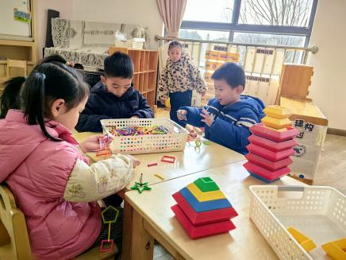 | 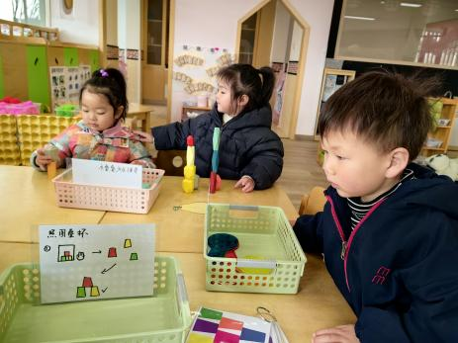 | 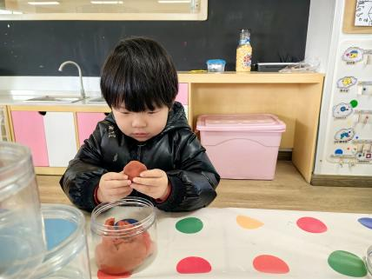
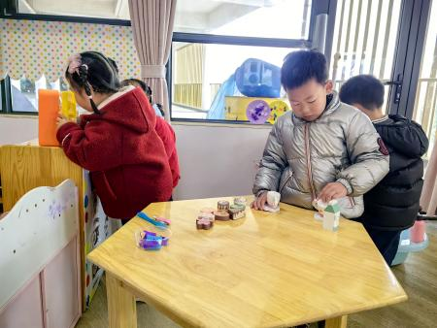 | 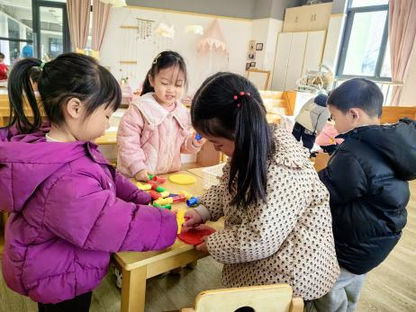 | 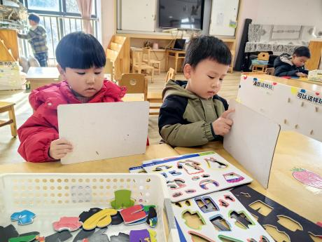

「集体活动」
综合：《我们的活动》
小班幼儿已经有了半年的幼儿园生活的经验，春节过后，孩子们回到教室放好物品后，自主喝牛奶、玩区域游戏。通过年后开学这几天幼儿的状态，与年前开学时幼儿作对比，我们不难发现孩子们已经非常熟悉一日生活的活动了，也没有情绪化的幼儿。但是在游戏活动中有时还是会出现争抢玩具的现象。本次活动主要通过交流、讨论的形式进一步让幼儿熟悉我们的春季作息，并引导幼儿讨论3月份的约定内容和各个区域要遵守的活动规则，教师用图画的方式进行总结，以此来增强幼儿的规则意识和责任感。
孩子们进入小班下学期了，虽然他们对一日生活的内容比较熟悉，但是对班级中的活动区域规则还不是很了解，游戏时容易产生争抢或矛盾，一半的幼儿会出现不敢表达或者不知如何表达需求的情况，还需老师慢慢引导。
「温馨提醒」
1.天气温度较低，家长们注意不要一下子减少孩子的衣物，以免受凉。
2.与小朋友一起完成春日小制作，下周一带来哦。

